ZinCo Systemaufbau „Lavendelheide"

ZinCo Dach-Systeme

Eigenschaften

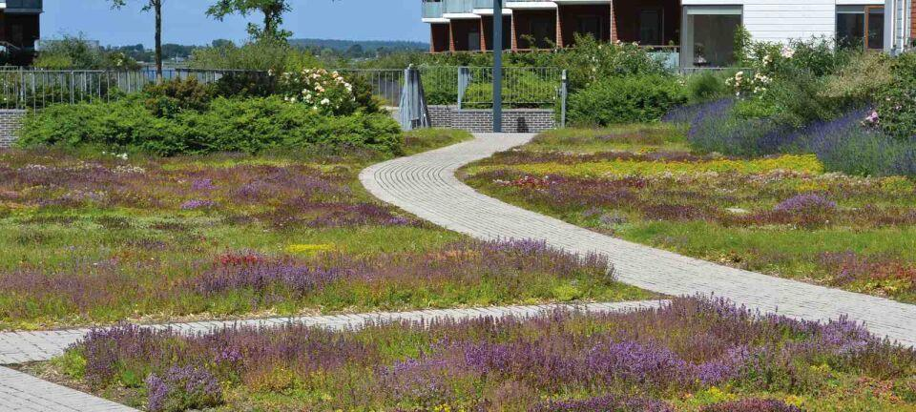

Dachbegrünungsart

Intensivbegrünung

Aufbauhöhe (mm)

14,00

Gewicht (kg/m²)

163,00

Wasserspeichervermögen (l/m²)

60,00